Задания для 6А класса
Предмет | Задание | Форма контроля
Биология | Смотри внизу | Выполнить задание в тетради. Проверка на уроке
Технология | Тема Пр. р. №12. Проведение испытания продукта  Задание. Составление технологической карты на изготовление «Вечного календаря» на отдельном листе по образцу | Проверка задания на уроке
Математика | Работа № 1737884 на сайте РЕШУ ВПР (вкладка Математика для 6 класса)  Можно перейти по ссылке  https://math6-vpr.sdamgia.ru/test?id=1737884  Доступ 08.02.2022 с 09:00 до 17:00
География | Мировой океан. Море.
Биология
Тема: «Плауны. Хвощи. Папоротники. Их общая характеристика» (параграф 22)
- Почему хвощи, плауны, папоротники относятся к высшим растениям?
- Зарисовать папоротник (стр.118, рис.116), подписать органы.
- Какие приспособления к существованию на суше имеют папоротники, хвощи, плауны?
- Какие виды тканей появились у папоротников, хвощей, плаунов в отличие от моховидных?
- Как размножаются папоротники? Написать способы размножения.
- Дать определение: заросток, спорангии, спорофит, гаметофит
Технология
Технологическая карта это документ свободного образца, в котором наглядно описывается весь алгоритм (последовательность) того или иного процесса. По сути, это готовая инструкция с кратким комментарием по каждому этапу. Карта, как правило, выполняется в виде удобной схемы, на которой отражают стадии, количество сырья (материалов), условия процессов, инструменты для изготовления и требования к готовому продукту.
Пример составления технологической карты на изделие

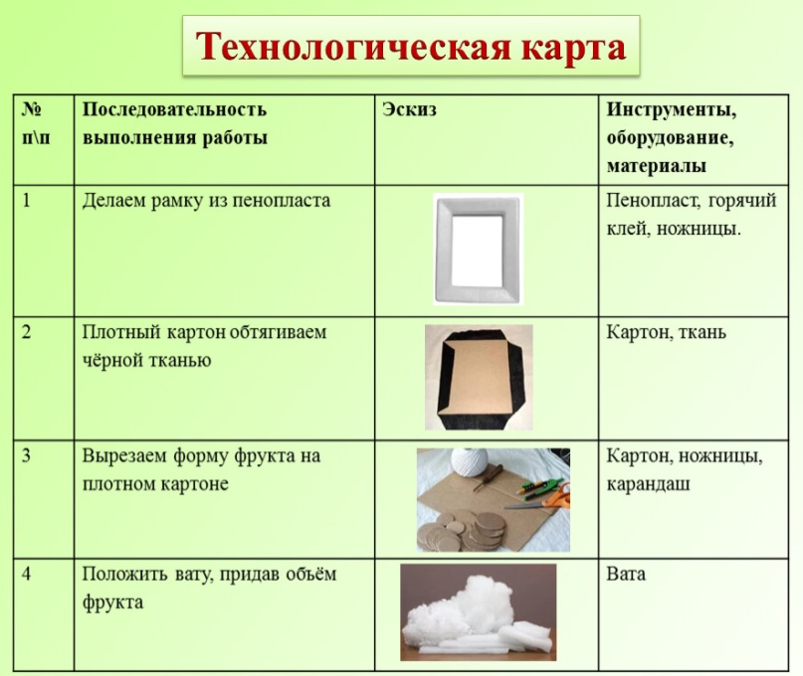

География. Практическая работа. Составные части Мирового океана.
Название моря | Географическое положение:  А) частью какого океана является;  Б) в какой части океана расположено:  В) между какими материками или на каком материке расположено. | Средняя и максимальная глубина в метрах
Берингово | А)_____________________________  Б)_____________________________  В)_______________________________
Черное | А)_____________________________  Б)_____________________________  В)_______________________________
Средиземное | А)_____________________________  Б)_____________________________  В)_______________________________
Красное | А)_____________________________  Б)_____________________________  В)_______________________________

